Con el esquema de las[VLANs](https://aulavirtual33.educa.madrid.org/ies.laarboleda.alcorcon/mod/page/view.php?id=27820) creado, investiga los paquetes intercambiados señalando los campos en los que se indica el ID de la VLAN. Hazlo con pantallazos y texto.

Tenemos que hacer una configuración normal en los equipos lo que cambia es la configuración del switch, teniendo así que configuramos de esta manera ambos switch.



Seguidamente vamos ha darle nombre a las VLAN.

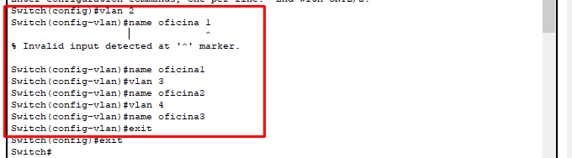

Después de esto tenemos que asignar esos nombres a los puertos de cada switch

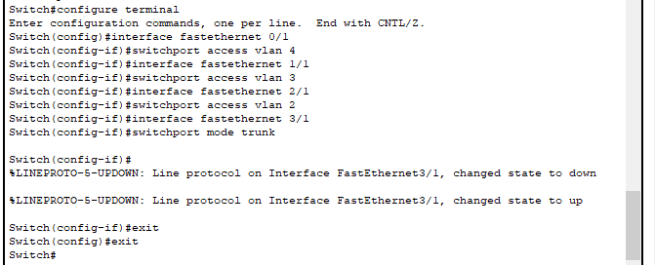

Ya solo nos queda probar con un ping y ver si funciona.

